AGENDA PASTORAL

- Este domingo, dia 12, às 17h30, oração e adoração do Santíssimo, pelos Seminários Diocesanos.
- Ofertórios nas missas do próximo fim de semana, dias 18 e 19, destinam-se aos nossos seminários.
- Terça-feira, dia 14, às 15h00, encontro do Movimento Esperança e Vida, aberto às senhoras viúvas e sós.
- Durante o mês de novembro costumamos pedir a segunda parte da contribuição paroquial, à semelhança do pedido feito em março de cada ano. Alguns paroquianos já o fazem, com contribuições periódicas regulares. Pedimos que não deixem de o fazer. Aos que pretendem iniciar ou reiniciar essa prática, deixamos, à saída, envelope para inscrição e entrega na secretaria.
- Paróquia começa a preparar centenário. Pede-se a quem tiver fotos de batizados e de casamentos, da primeira comunhão, de festas ou iniciativas paroquiais, da própria Igreja antes ainda da remodelação, ou fotos dos antigos párocos, que as partilhem, por favor, na secretaria, para se fazer a respetiva digitalização.
7 di©as | 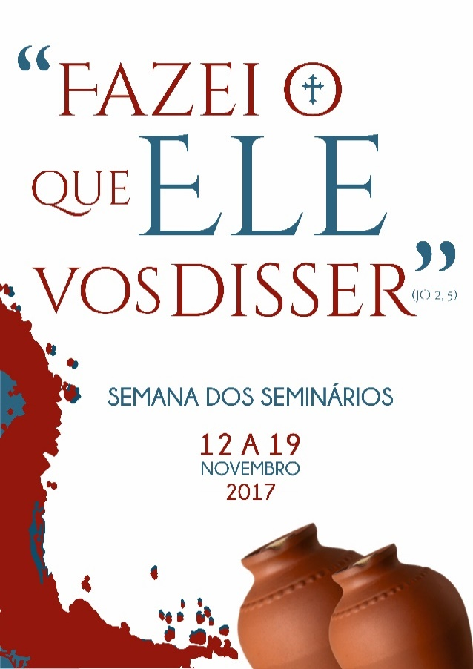
438 | XXXII DOMINGO COMUM A  aí vem o esposo:  ide ao seu encontro!  Mt 25,1-13 | novembro 2017
19 novembro 2017
oração na semana dos seminários

«Deus, nosso Pai, que pela Vossa Palavra tudo criastes e tudo sustentais, nós Vos damos graças pelo dom do Vosso Filho, Jesus, Palavra viva e reconciliadora. N’Ele manifestais o esplendor da Vossa glória, para que, acreditando n’Ele, vivamos segundo a Palavra que nos cria de novo. Nós Vos bendizemos pelo dom do ministério sacerdotal, pelo qual associais aos primeiros discípulos, que acreditaram em Jesus, outros companheiros que continuam a servir à humanidade o alimento da Palavra, o banquete da Eucaristia e a via da Reconciliação. Nós Vos pedimos pelos seminaristas e seus educadores, para que abram os corações à Palavra e a vivam com desassombro, dando testemunho da Vossa alegria no mundo. Maria, Mãe de Jesus e nossa Mãe, Vós que conheceis as necessidades humanas e ensinais a viver, como diz o Vosso Filho, abri novos corações para a disponibilidade de viver ao serviço da alegria. Maria, repeti hoje aos nossos corações: “Fazei o que Ele vos disser”. Ámen».

- Segunda-feira, dia 13, às 21h3o, em Santa Cruz do Bispo, 1.º encontro vicarial de formação aberta, sobre “Pobreza(s) em Matosinhos”, com a participação da Dra. Ana Cardoso.
- Quinta-feira, dia 16, às 21h30, Ultreia aberta, com apresentação da Mensagem do Papa.
- Próximo sábado e domingo, dias 18 e 19, celebração do 1.º Dia Mundial dos Pobres, em todas as missas dominicais, contando com o donativo em géneros e ofertório solenizado. A nível pessoal e familiar, desafiamos as nossas famílias a acolher e sentar à nossa mesa uma família pobre, um vizinho, um amigo carenciado, ou uma pessoa só.
- Segunda-feira, dia 20, às 21h30, no Padrão da Légua, sessão de abertura da Escola Vicarial da Caridade. Podem participar todos os interessados, mas sobretudo os fiéis mais envolvidos na pastoral sociocaritativa.

